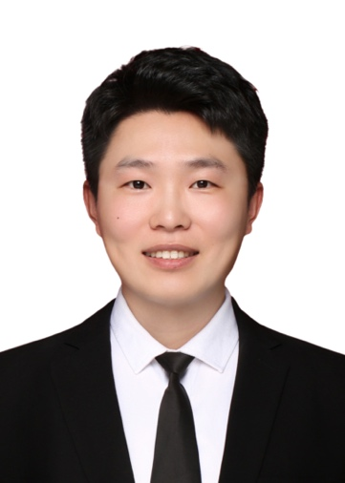
姓名：张兴泰 性别：男 职称：讲师 最终学历：博士研究生
学位：博士 联系方式： 13039092335 E-mail：xthy0105@163.com

一、个人简介
张兴泰（1994.02-），男，吉林延吉人，博士，讲师，安徽师范大学地理与旅游学院旅游管理专业教师。
主要从事数字文旅、酒店人工智能应用与组织行为、旅游企业管理等研究。担任International Journal of Hospitality Management (SSCI)、Journal of Hospitality Marketing & Management (SSCI)、Journal of Hospitality & Tourism Research (SSCI), Asia Pacific Journal of Tourism Research (SSCI)等刊物审稿人。

二、工作与学业经历
2013.09-2017.07 海南大学国际旅游与公共管理学院，管理学学士；
2017.09-2020.07 陕西师范大学地理科学与旅游学院，管理学硕士；
2020.09-2024.07，中山大学旅游学院，管理学博士；
2025.2-至今， 安徽师范大学地理与旅游学院任教，讲师。

三、研究领域与方向
数字文旅；酒店人工智能应用与组织行为；旅游企业管理。

四、讲授课程
社会调查与统计方法，智慧旅游

五、代表性科研成果
1. Zhang Xingtai*, Jin Hongyan. How does smart technology, artificial intelligence, automation, robotics, and algorithms (STAARA) awareness affect hotel employees’ career perceptions? A disruptive innovation theory perspective. Journal of Hospitality Marketing & Management, 2023, 32(2): 264-283. (SSCI, IF2022=12.5, JCR Q1)
2. Zhang Xingtai, Chen Zhigang*, Jin Hongyan. The effect of tourists’ autobiographical memory on revisit intention: Does nostalgia promote revisiting? Asia Pacific Journal of Tourism Research, 2021, 26(2): 147-166. (SSCI, IF2022=5.0, JCR Q2)
3. 张兴泰, 陈志钢*, 张骁鸣, 金红燕. 流动与想象：西藏地方意义的多元互构研究. 地理研究, 2021, 40(8): 2292-2313. (CSCD & CSSCI)
4. Jin Hongyan, Zhang Xingtai*, Sun Gennian. How multifaceted trust influences travel intention amidst the COVID-19 pandemic: Evidence from China. Journal of Policy Research in Tourism, Leisure and Events, 2024. DOI:10.1080/19407963.2024.2385943. (JCR Q2)
5. 金红燕, 孙根年*, 张兴泰. 中国旅游业高质量发展水平的区域差异及收敛性. 浙江大学学报(理学版), 2023, 50(4): 495-507. (CSCD)
6. 金红燕, 孙根年*, 张兴泰, 冯庆. 传统村落旅游真实性对旅游者环境责任行为的影响研究——怀旧和道家生态价值观的作用. 浙江大学学报(理学版), 2022, 49(1): 121-130. (CSCD)

六、代表性科研项目
1. 主持陕西师范大学研究生培养创新基金项目-中央高校基本科研业务费专项资金资助（2018CSWY012）；
2. 主要参与国家自然科学基金面上项目“嵌入、权力与认同：旅游移民对西部旅游城市消费空间的建构研究”（41671134）；
3. 主要参与国家社会科学基金项目“基于权力匹配的网络时代旅游企业管理创新研究”
（18BGL151）；
4. 主要参与旅游规划项目：《陕西省汉中市留坝县全域旅游规划》、《陕西省汉中市栈道水世界景区规划》、《延安市旅游交通整体规划》、《陕西省延安市南沟景区概念性规划》、《西安市A级旅游景区复核》、《陕西省安康市A级旅游景区复核》、《西安市昆明池景区等级评定检查》等。

七、获奖情况
2020年《旅游学刊》中国旅游研究年会优秀会议论文（张兴泰，陈志钢，张骁鸣. 《想象西藏：流动性视角下的地理想象解读》）。

八、联系方式
E-mail：xthy0105@163.com
Phone：13039092335

